РОССИЙСКАЯ ФЕДЕРАЦИЯ
ОРЛОВСКАЯ ОБЛАСТЬ
УРИЦКИЙ РАЙОН
НАРЫШКИНСКИЙ ПОСЕЛКОВЫЙ СОВЕТ НАРОДНЫХ ДЕПУТАТОВ
РЕШЕНИЕ
14 августа 2025 года № 216/61-6ПС

пгт Нарышкино
О принятии решения «Об утверждении Положения
об официальных символах (гербе и флаге) поселка
Нарышкино Урицкого района Орловской области»

Нарышкинский поселковый Совет народных депутатов

РЕШИЛ:
1. Принять решение «Об утверждении Положения об официальных символах (гербе и флаге) поселка Нарышкино Урицкого района Орловской области».

2. Направить принятое решение главе городского поселения Нарышкино для подписания и обнародования.

3. Контроль за исполнением данного решения возложить комиссию по бюджету, финансовой и налоговой политике, социальным вопросам (Воронова Е.А.).

Председатель Нарышкинского поселкового

Совета народных депутатов И.В. Устинов
РОССИЙСКАЯ ФЕДЕРАЦИЯ
ОРЛОВСКАЯ ОБЛАСТЬ
УРИЦКИЙ РАЙОН
НАРЫШКИНСКИЙ ПОСЕЛКОВЫЙ СОВЕТ НАРОДНЫХ ДЕПУТАТОВ
РЕШЕНИЕ

пгт Нарышкино
Об утверждении Положения
об официальных символах (гербе и флаге)
поселка Нарышкино Урицкого района
Орловской области
Принято Нарышкинским поселковым Советом народных депутатов от 14 августа 2025 г.
В соответствии со статьей 9 Федерального закона от 6 октября 2003 года № 131-ФЗ «Об общих принципах организации местного самоуправления в Российской Федерации» и статьей 3 Устава поселка Нарышкино Урицкого района Орловской области, Нарышкинский поселковый совет народных депутатов
РЕШИЛ:
1. Утвердить Положения об официальных символах (гербе и флаге) поселка Нарышкино Урицкого района Орловской области согласно Приложению.
2. Направить настоящее решение в Геральдический Совет при Президенте Российской Федерации для регистрации герба и флага в Государственном геральдическом регистре Российской Федерации.
3. Опубликовать (обнародовать) данное решение в «Официальном вестнике» и на официальном сайте www.admnar.ru.
4. Настоящее решение вступает в силу со дня его официального опубликования в «Официальном вестнике» и на официальном сайте www.admnar.ru.
5. Контроль за исполнением данного решения оставляю за собой

Председатель Нарышкинского поселкового

Совета народных депутатов И.В. Устинов

Глава городского поселения А.В. Герасиков

пгт Нарышкино
№216 -ГП от 14 августа 2025 года

ПРИЛОЖЕНИЕ
к Решению Нарышкинского поселкового
совета народных депутатов
от 14 августа 2025 г. № 216-ГП

ПОЛОЖЕНИЕ
об официальных символах (гербе и флаге)
поселка Нарышкино Урицкого района Орловской области
Настоящее Положение устанавливает официальные символы муниципального образования поселок Нарышкино Урицкого района Орловской области (далее – муниципальное образование; поселок Нарышкино), их описания и порядок использования.
Официальными символами муниципального образования являются:
– герб муниципального образования;
– флаг муниципального образования, составленный на основе цветового и композиционного решения герба муниципального образования.
Глава I. Общие положения.
Статья 1.
Герб и флаг муниципального образования (далее – герб, флаг; символы) – опознавательно-правовые знаки, составленные и употребляемые в соответствии с геральдическими (гербоведческими) и вексиллологическими (флаговедческими) правилами и являющиеся официальными символами муниципального образования.
Глава II. Герб поселка Нарышкино.
Статья 2.
2.1. Геральдическое описание (блазон) герба гласит:
«В лазоревом и червленом пересеченном поле, поверх деления – серебряный пояс, из-за которого в лазури возникает наполовину черный орел, с воздетыми крыльями, с золотым клювом и червленым языком, а поверх груди орла и верхнего края пояса положено переменяющее цвет с серебра в черни на червлень в серебре колесо, с противовесом снизу слева, при этом же колесо расположено в серебре между двух зеленых противообращенно-наклоненно вырастающих кустиков клубники об одной червленой ягоде каждый; все сопровождаемо внизу в червлени вписанной золотой переплетенной в один ряд решеткой».
2.2. Для обозначения административного статуса муниципального образования герб может воспроизводиться с геральдической муниципальной короной, соответствующей статусу муниципального образования – городское поселение, являющееся административным центром муниципального района (согласно «Методическим рекомендациями по разработке и использованию официальных символов муниципальных образований» [раздел 2, гл. VIII, пп. 45, 46], утвержденным Геральдическим Советом при Президенте Российской Федерации 28.06.2006).
Герб может воспроизводиться как в полной версии (полный герб – с муниципальной короной), так и в сокращенной версии (в виде гербового щита без короны); обе версии герба равноправны и имеют одинаковый статус.
2.3. Пояснительные изображения герба помещены в Приложениях 1–3 к настоящему Положению.
2.4. Обоснование символики герба поселка Нарышкино:
Герб языком аллегорий символизирует исторические, экономические и иные особенности поселка Нарышкино.
Поселок Нарышкино возник во второй половине XIX в. при строительстве железной дороги Орел–Рига вокруг станции, получившей свое название в честь генерала-лейтенанта, тайного советника Александра Алексеевича Нарышкина (1839 – 1916), родовое имение которого располагалось здесь в 6 км от железной дороги в с. Георгиевское.
Для гласного обозначения названия за основу герба поселка взят родовой герб Нарышкиных: в верхнем лазоревом поле выходящий до половины черный одноглавый орел, а в нижней части – золотая решетка. При этом в гербе поселка Нарышкино историческая роль железной дороги символически показана поясом и паровозным колесом.
Черный одноглавый орел в гербе также символизирует близость поселка Нарышкино к городу Орлу и неразрывную связь с областным центром и принадлежность к Орловской области (одной из фигур герба города Орла также является черный орел в лазоревом поле).
Исторически Нарышкино является одним из центров садоводства, в том числе выращивания клубники, которой торговали в том числе и на железнодорожной станции – это, а также важную роль агропромышленного комплекса в современном хозяйстве поселка, в гербе символизируют два куста клубники.
Муниципальная башенная с обручем корона, увенчивающая гербовый щит, обозначает и символизирует в гербе административный статус и вид муниципального образования – как городского поселения, являющегося административный центром муниципального района.
Применённые в гербе цвета в геральдике обозначают:
– Лазурь (синий цвет) – традиционный символ воды, рек, озёр и прудов, а также символ чести, благородства, верности, духовности.
– Червлень (красный цвет) – символ труда, мужества, жизнеутверждающей силы и энергии, красоты и праздника.
– Чернь (черный цвет) символизирует благоразумие, мудрость, скромность, честность.
– Зелень (зеленый цвет) – символ весны, радости, надежды, жизни, здоровья, изобилия, природы, лесов.
– Серебро (белый цвет) – символ чистоты, совершенства, мира и взаимопонимания.
– Золото (жёлтый цвет) – символ богатства, стабильности, уважения.
Статья 3.
3.1. Герб воспроизводится (помещается):
– на фасадах зданий, вывесках Совета депутатов муниципального образования, Администрации муниципального образования, её структурных подразделений и органов; избирательной комиссии муниципального образования;
– в залах заседаний Совета депутатов, Администрации муниципального образования и избирательной комиссии муниципального образования;
– в рабочих кабинетах Главы муниципального образования, Председателя Совета депутатов и их заместителей;
– на печатях, муниципальных правовых актах и официальных бланках Совета депутатов, Администрации муниципального образования, ее структурных подразделений и органов, а также избирательной комиссии муниципального образования;
– на почётных грамотах, обложках и бланках поздравительных адресов и иных официальных свидетельствах, вручаемых Советом депутатов и Администрацией муниципального образования;
– на удостоверениях и визитных карточках депутатов Совета депутатов, должностных лиц Администрации муниципального образования, её структурных подразделений и органов, а также членов избирательной комиссии муниципального образования;
– на официальных печатных изданиях Совета депутатов и Администрации муниципального образования.
Статья 4.
Герб может помещаться на вывесках, печатях и бланках муниципальных предприятий и учреждений, а также визитных карточках их руководителей.
Статья 5.
5.1. Изображения герба могут устанавливаться:
– во время официальных церемоний и других торжественных мероприятий, проводимых органами местного самоуправления муниципального образования;
– в помещениях официальной регистрации рождений и браков;
– в залах вручения паспорта гражданина Российской Федерации;
– в помещениях для голосования в дни муниципальных выборов и местных референдумов;
– на основных указателях в точках пересечения автомобильными дорогами границ муниципального образования; на сооружениях остановок общественного транспорта, находящихся на территории муниципального образования.
5.2. Изображение герба может помещаться на униформе рядового и начальствующего состава муниципальных органов охраны общественного порядка и пожарной службы, а также на принадлежащих этим службам транспортных средствах.
5.3. Спортивные команды и отдельные спортсмены, участвующие в защите спортивной чести муниципального образования, могут иметь форму с изображением герба муниципального образования.
Статья 6.
При одновременном воспроизведении изображений Государственного герба Российской Федерации, герба Орловской области и герба муниципального образования – герб муниципального образования размещается в соответствии с положениями законодательства о Государственном гербе Российской Федерации, гербе Орловской области и:
– не может превышать вышеуказанные гербы по размерам ни по одному из параметров (высоте, ширине);
– должен располагаться крайним справа (при виде от зрителя) или ниже вышеуказанных гербов;
– должен быть исполнен в единой технике с вышеуказанными гербами и из идентичных материалов.
Статья 7.
При одновременном размещении герба муниципального образования и гербов (иных эмблем) общественных объединений, предприятий, учреждений и организаций независимо от форм собственности, а также частных лиц, должны соблюдаться следующие правила:
– герб муниципального образования не может быть меньше других гербов (эмблем) ни по одному из параметров (высоте, ширине);
– при одновременном размещении двух гербов (эмблем) – герб муниципального образования располагается с левой (при виде от зрителя) стороны от другого герба (эмблемы) и не может быть размещен ниже этого герба (эмблемы);
– при одновременном размещении нечетного числа гербов (эмблем) – герб муниципального образования располагается в центре, а при размещении чётного числа гербов (но более двух) – левее центра и не может быть размещен ниже иных гербов (эмблем);
– герб муниципального образования и другие гербы (эмблемы) должны быть исполнены в единой технике и из идентичных материалов.
Статья 8.
Порядок изготовления, использования, хранения и уничтожения бланков, печатей и иных носителей воспроизведения герба муниципального образования устанавливается распоряжением главы Администрации муниципального образования.
Глава III. Флаг поселка Нарышкино.
Статья 9.
9.1. Описание флага:
«Прямоугольное полотнище с отношением ширины к длине 2:3, на котором воспроизведена композиция из герба муниципального образования, выполненная с заменой геральдических лазури, червлени, серебра и золота соответственно голубым, красным, белым и желтым цветами».
Оборотная сторона флага является зеркальным отображением его лицевой стороны.
9.2. Флаг составлен на основе герба муниципального образования и повторяет его символику.
9.3. Цветное изображение флага приведено в Приложении 4 к настоящему Положению.
Статья 10.
10.1. Флаг муниципального образования поднят постоянно над (либо на флагштоке, установленном перед) зданиями, в которых размещаются:
– Совет депутатов муниципального образования;
– Администрация муниципального образования, её структурные подразделения и органы;
– избирательная комиссия муниципального образования.
10.2. Флаг устанавливается в рабочих кабинетах Главы муниципального образования, Председателя Совета депутатов муниципального образования и их заместителей.
10.3. Флаг устанавливается в залах или помещениях, предназначенных для заседаний (на всё время заседаний):
– Совета депутатов муниципального образования;
– избирательной комиссии муниципального образования.
Статья 11.
11.1. Во всех случаях подъема (размещения) на территории муниципального образования каких-либо флагов (штандартов, вымпелов, иной идентичной символики) совместно с ними может быть поднят (размещен) флаг муниципального образования.
11.2. В дни государственных, областных, муниципальных и иных праздников, выборов и референдумов, а также по случаю памятных дат по указанию главы Администрации муниципального образования осуществляется одновременный подъем (вывешивание) флагов Российской Федерации, Орловской области и муниципального образования на зданиях предприятий, учреждений и организаций, включая объекты, указанные в пункте 1 статьи 10 настоящего Положения.
11.3. Флаг муниципального образования может быть поднят (установлен, вывешен, в том числе на жилых домах – по усмотрению владельцев):
– при проведении торжественных мероприятий и церемоний по случаю государственных, областных, муниципальных, народных и иных праздников;
– во время торжественных мероприятий, проводимых общественными объединениями, предприятиями, учреждениями и организациями независимо от форм собственности, а также во время частных торжеств.
11.4. Флаг муниципального образования может устанавливаться:
– во время официальных церемоний и других торжественных мероприятий, проводимых органами местного самоуправления муниципального образования;
– в залах официального приема делегаций;
– в помещениях официальной регистрации рождений и браков;
– в залах вручения паспорта гражданина Российской Федерации;
– в помещениях для голосования в дни муниципальных выборов и местных референдумов.
Статья 12.
12.1. При одновременном подъёме (размещении) флага муниципального образования и государственных флагов, а также флагов субъектов Российской Федерации, должны соблюдаться требования законодательства об этих флагах, при этом:
– флаг муниципального образования не может превышать эти флаги по размеру, а если последние имеют пропорции иные, чем флаг муниципального образования, – ни по одному из параметров (длине, ширине);
– флаг муниципального образования располагается после этих флагов в общем порядке расположения флагов или ниже; высота подъема флага муниципального образования не может быть больше высоты подъема других флагов.
12.2. При одновременном подъеме (размещении) флага муниципального образования и флагов общественных объединений, предприятий, учреждений и организаций независимо от форм собственности, а также частных лиц, должны соблюдаться следующие правила:
– флаг муниципального образования не может быть меньше по размеру, чем другие флаги, а в случае, если последние имеют пропорции иные, чем флаг муниципального образования – флаг муниципального образования не может быть меньше других флагов ни по одному из параметров (высоте, длине);
– при подъеме двух флагов – флаг муниципального образования располагается с левой (при виде от зрителя) стороны от другого флага; высота подъема флага муниципального образования не может быть меньше высоты подъема других флагов;
– при одновременном подъёме (размещении) нечетного числа флагов – флаг муниципального образования располагается в центре, а при подъёме (размещении) четного числа флагов (но более двух) – левее центра.
12.3. При одновременном подъёме (размещении) флага муниципального образования и флага другого муниципального образования оба флага имеют равный церемониальный статус, и вопрос первенства решается индивидуально.
Статья 13.
При объявлении официального траура флаг, установленный на флагштоке (мачте), приспускается до половины высоты флагштока (мачты). К флагу, неподвижно закрепленному на древке, крепится в верхней части древка чёрная, завязанная бантом, лента со свободно свисающими концами. Общая длина ленты равна длине полотнища флага.
Глава IV. Заключительные положения.
Статья 14.
14.1. Допускается воспроизведение символов муниципального образования:
– в виде цветных, чёрно-белых (монохромных) или объёмных графических изображений, а также с применением условной геральдической штриховки (шафировки);
– в различной технике исполнения и из различных материалов;
– отличных от образцов размеров с сохранением геральдических и вексиллологических (флаговедческих) характеристик и пропорций.
14.2. Воспроизведение герба муниципального образования допускается в щитах разных форм и в различных стилизациях, а также на любом декоративном фоне – за исключением тех случаев, когда изображения, сопровождающие герб, воспроизводят или имитируют типовые геральдические элементы (атрибуты), не предусмотренные блазоном (геральдическим описанием) герба.
14.3. Воспроизводимые изображения герба муниципального образования – независимо от их размеров и техники исполнения – всегда должны в точности соответствовать его геральдическому описанию (блазону) согласно статье 2 настоящего Положения; в случае с флагом обязательно следование изобразительному эталону, утверждённому настоящим Положением.
Установление изобразительного эталона герба недопустимо, противоречит геральдико-правовым нормам и традициям, а также целям учреждения герба. Прилагаемые к настоящему тексту рисунки герба имеют пояснительный характер.
Статья 15.
Герб муниципального образования может использоваться в качестве элемента или геральдической основы:
– нагрудного должностного знака Главы муниципального образования, нагрудного знака депутата Совета депутатов муниципального образования, иных должностных знаков служащих Администрации и Совета депутатов муниципального образования;
– гербов (геральдических знаков, иных эмблем) предприятий и учреждений муниципального подчинения;
– нагрудных знаков к почетным званиям и иных наград, устанавливаемых органами местного самоуправления муниципального образования.
Статья 16.
16.1. Символы муниципального образования могут использоваться в качестве элементов оформления:
– средств массовой информации, в состав учредителей которых входят органы местного самоуправления муниципального образования;
– информационной продукции, официально представляющей муниципальное образование.
16.2. Символы муниципального образования могут использоваться:
– на элементах архитектурно-художественного оформления в дни государственных, областных, муниципальных и народных праздников;
– при оформлении детских дошкольных учреждений, школ, иных учебных заведений, в том числе учреждений высшего и среднего профессионального образования;
– учреждений культуры.
Статья 17.
Гербы, флаги (штандарты, вымпелы) и иные подобные символы общественных объединений, предприятий, организаций и учреждений, а также частных лиц не могут быть ни идентичны символам муниципального образования, ни схожи с ними до степени смешения.
Символы муниципального образования не могут использоваться в качестве основы или элементов гербов, флагов и иной символики общественных объединений, предприятий, организаций и учреждений (за исключением перечисленных в первом абзаце статьи 15 настоящего Положения), а также частных лиц.
Статья 18.
18.1. Символы муниципального образования неприкосновенны: надругательство над ними влечет ответственность в соответствии с действующим законодательством.
18.2. Ответственность за искажение символов муниципального образования при их воспроизведении несет та сторона, по чьей вине допущены эти искажения.
18.3. На основании пункта 1 и абзаца второго пункта 4 статьи 14 настоящего Положения не является искажением герба создание оригинальных авторских версий герба, отличных от прилагаемых к настоящему Положению в приложениях. Все художественные воплощения (стилизации) герба, исполненные в соответствии с его геральдическим описанием согласно статье 2 настоящего Положения, признаются полноправными изображениями герба.
Статья 19.
Все права на использование символов муниципального образования принадлежат органам местного самоуправления муниципального образования, имеющим исключительное право регламентировать порядок использования этих символов третьими лицами.
Статья 20.
20.1. Использование символов муниципального образования в целях предвыборной агитации не допускается. Настоящее правило не распространяется на информационную продукцию, официально издаваемую избирательной комиссией муниципального образования.
20.2. Запрещается использование символов муниципального образования в сочетании с текстом и изображениями, посягающими на права человека, его честь и достоинство, оскорбляющими национальные и религиозные чувства граждан.
20.3. Запрещается использование изображений символов муниципального образования юридическими и физическими лицами (за исключением тех, кому это право прямо предоставлено настоящим Положением):
– в представительских целях (в том числе на бланках, печатях, штампах, вывесках, а также в компьютерных сетях);
– в рекламно-коммерческих целях (то есть в качестве элемента фирменных обозначений, товарных знаков, знаков обслуживания и места происхождения продукции, в других средствах визуальной идентификации товаров, работ и услуг, а также в рекламных объявлениях).
20.4. Использование изображений муниципального образования на продукции, заказываемой и выпускаемой юридическими и физическими лицами, допускается при условии, что такое использование не противоречит пунктам 1-3 настоящей статьи.
20.5. Иное (не предусмотренное настоящим Положением) использование герба муниципального образования юридическими и физическими лицами не допускается.
20.6. Использование флага муниципального образования, не оговоренное настоящим Положением, но не противоречащее целям учреждения флага, является свободным.
Статья 21.
Все изменения и дополнения в настоящее Положение вносятся решением Совета депутатов муниципального образования.
Дополнения и изменения в статьи 2 и 9 вносятся только по результатам согласования с федеральной геральдической службой – Геральдическим Советом при Президенте Российской Федерации.

ПРИЛОЖЕНИЕ 1
к Положению об официальных символах
(гербе и флаге) поселка Нарышкино
Урицкого района Орловской области

Герб поселка Нарышкино Урицкого района Орловской области
(пример воспроизведения в цвете)

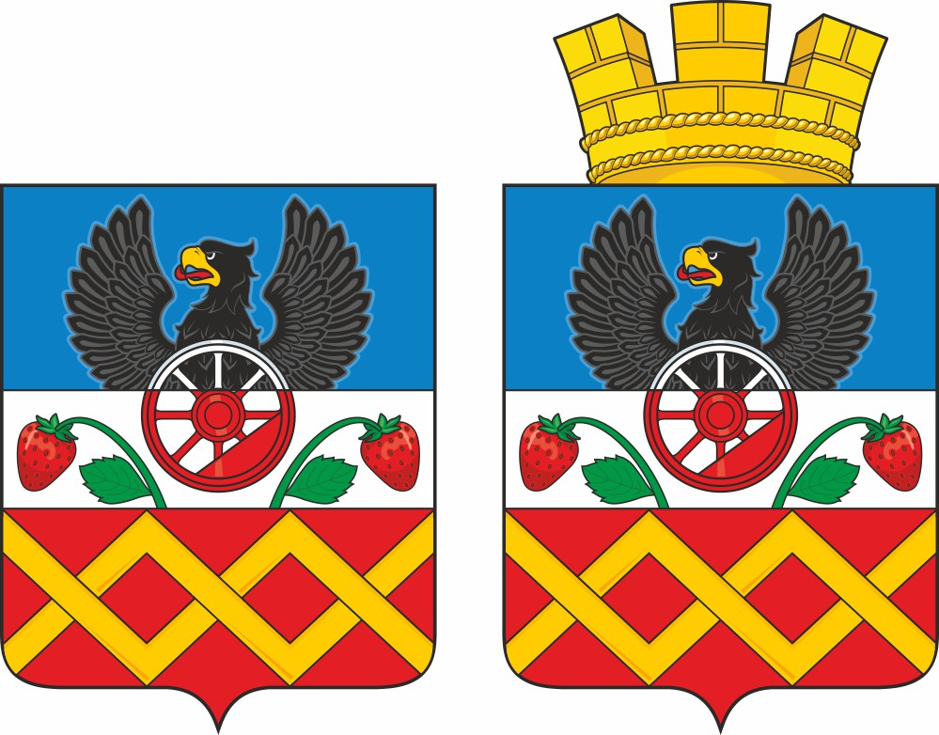

ПРИЛОЖЕНИЕ 2
к Положению об официальных символах
(гербе и флаге) поселка Нарышкино
Урицкого района Орловской области

Герб поселка Нарышкино Урицкого района Орловской области
(пример контурного воспроизведения в чёрном и белом цветах)

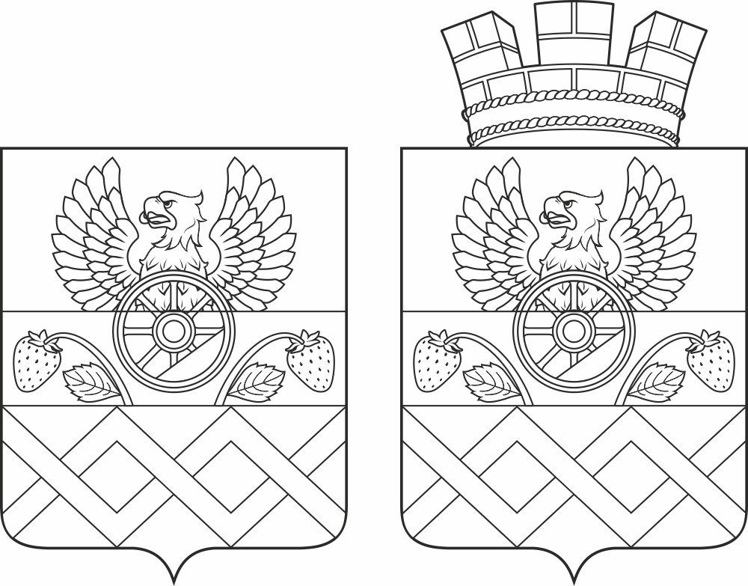

ПРИЛОЖЕНИЕ 3
к Положению об официальных символах
(гербе и флаге) поселка Нарышкино
Урицкого района Орловской области

Герб поселка Нарышкино Урицкого района Орловской области
(пример контурного воспроизведения в чёрном и белом цветах с применением условной геральдической штриховки)

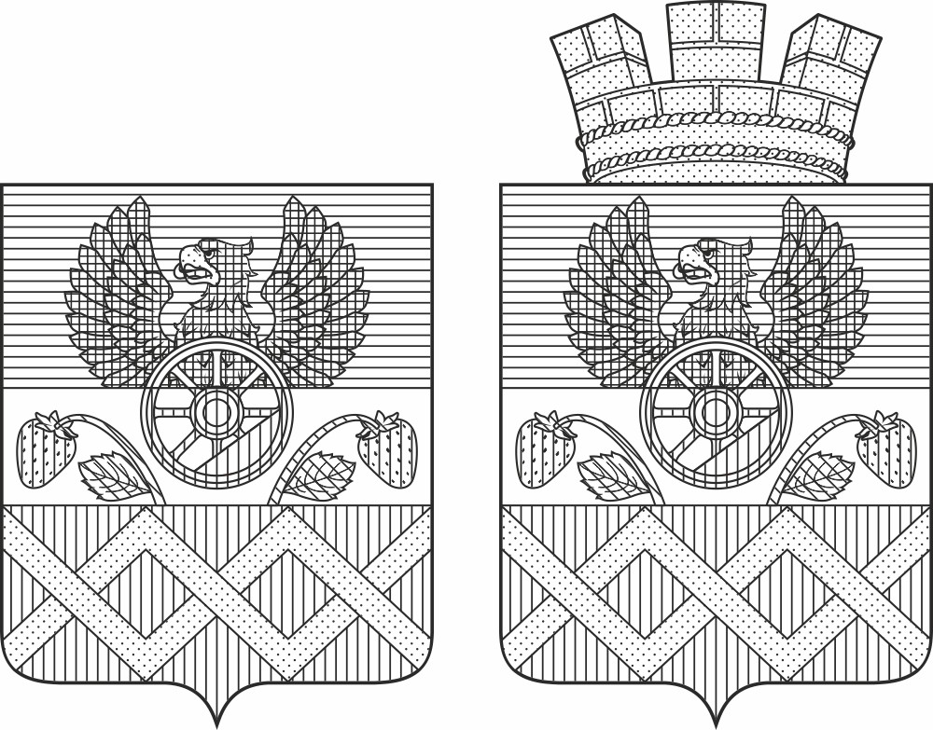

ПРИЛОЖЕНИЕ 4
к Положению об официальных символах
(гербе и флаге) поселка Нарышкино
Урицкого района Орловской области

Флаг поселка Нарышкино Урицкого района Орловской области
(цветное изображение)

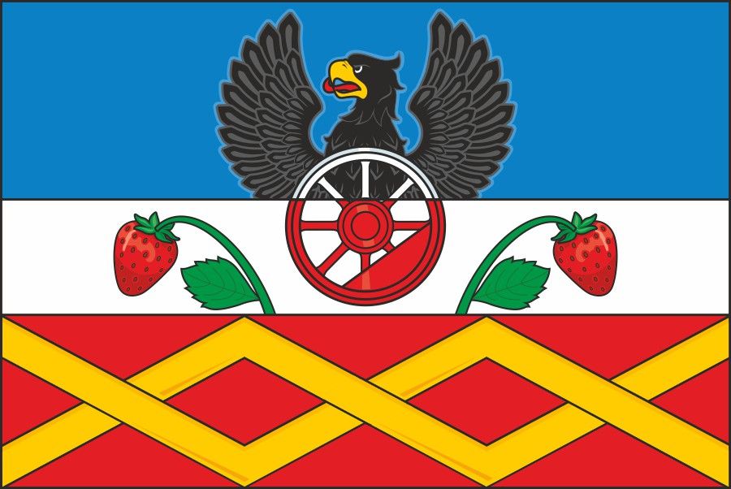

Стороны в геральдическом описании герба традиционно определяются с точки зрения стоящего позади щита. Для зрителя стоящего лицом к гербу геральдическая правая сторона является левой, геральдическая левая сторона – правой.

